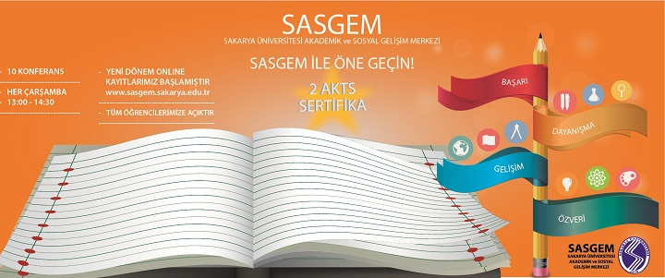
Sevgili Hukuk Fakültesi Öğrencileri,
Öncelikle yeni eğitim yılınızın hayırlı olmasını diliyoruz. Akademik ve sosyal gelişim için üniversite eğitimi hayati bir konuma sahiptir. Hem derslerinizdeki eğitim hem de sosyal-kültürel faaliyetlerle öğrencilerimizin geleceğe daha iyi hazırlanması arzu edilmektedir. Bu çerçevede bazılarımız için önceden bilinen bir yapı olan SASGEM (Sakarya Üniversitesi Akademik ve Sosyal Gelişim Merkezi) Akademi hakkındaki yeni gelişmeleri paylaşmak istiyoruz. SASGEM geçmiş yıllarda bütün fakülteleri kapsayacak şekilde faaliyette bulunuyordu. Yeni dönemde SASGEM iki ayrı yapıda, fakültelerin ilgi alanlarına odaklanacak şekilde düzenlendi (bilgi için, http://www.sasgem.sakarya.edu.tr/ ).
İlk defa bu dönemden itibaren Fakülte Hocası, Hâkim, Savcı, Avukat, Noter veya Baro başkanlığı gibi hukuk alanında yetişmiş ve bilinen uzman misafirlerimiz ile siz öğrencileri buluşturuyoruz.
SASGEM’e katılan öğrencilerin elde edecekleri notlar üniversitemiz senatosu kararı ile ortalamalarını etkileyecek hale geldi. Geçen yıl en az bir dönem SASGEM faaliyetlerine katılmış ve başarılı olmuş öğrenciler, yeni senato kararı gereği bu eğitim yılında en az bir dönem faaliyetlere katılması halinde harf notu şeklinde iki dönemin toplamı 5 AKTS almaya hak sahibi olacaktır. İlk defa SASGEM ile tanışacak olan öğrenciler için, iki dönem faaliyetlere katılan öğrenciler, 5 AKTS harf notu almaya hak kazanmış olacaktır. Böylece bu program, hem akademik ve sosyal gelişiminize hem de ihtiyaç duyduğunuz kredi toplamaya yardımcı olacaktır. SASGEM’e kayıt olmaya bekliyoruz.
(başvurmak için: http://www.sasgem.sakarya.edu.tr/)
Tekrar yeni akademik eğitim yılınızı kutlar, başarılar dileriz.
SASGEM Koordinatörlüğü

